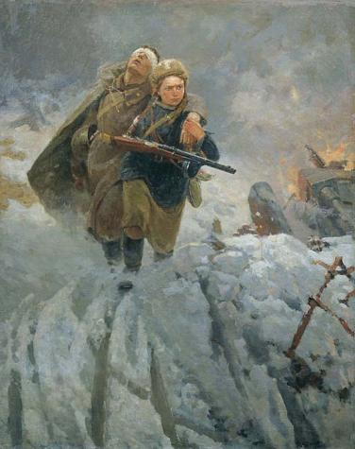**Вынос…т из боя,**

**из- за повязки не вид…т ,**

**стара…тся изо всех сил.**